ДИНАМИЧЕСКИЕ ОБЪЕКТЫ

Статический объект создается при трансляции, динамический - при выполнении программы.

Недостатки статических объектов:

- переменные и массивы занимают области данных программы и увеличивают размер программного файла;

- размерность таких массивов, как для внешних переменных, так и для автоматических бывает ограничена;

- заранее установленные размерности массивов могут не соответствовать текущим соотношениям объемов входных данных

Во время компиляции программ на языках C/C++ память компьютера разделяется на четыре области: программного кода, глобальных данных, стек и динамическую область ("куча" или «свободное хранилище»).
Эта техника позволяет эффективно расходовать память и разрабатывать программы, способные решать масштабные проблемы, обрабатывая большие объемы данных.

Внутри «кучи» или «свободного хранилища» можно выделить память, и затем освободить выделенное пространство и вернуть его в «свободное хранилище», после того, как необходимость в переменных отпадет.
Т.е., свободная память - это предоставляемая системой область памяти для объектов, время жизни которых напрямую управляется программистом.

Основные свойства динамических переменных:

- они создаются и уничтожаются вызовами функций (С) или операторами (С++);

- количество и размерность может меняться;

- доступ к динамической переменной возможен только через указатель (в "куче" выделяется свободная память необходимого размера и возвращается указатель на нее (адрес)).

Формирование динамических объектов с использованием библиотечных функций

( на языке С)

При программировании на C++, м. столкнуться с большим числом программ, полученных в наследство от языка С. Поэтому необх. дополнительно обсудить динамическое выделение памяти в стиле С.

Для выделения и освобождения динамической памяти на языке С используются функции.

Функция | Краткое описание
malloc | void *malloc(unsigned s)  Выделить область памяти размером в s байт и возвратить адрес, при неудачном завершении возвращается NULL
free | void *free(void p)  Освободить ранее выделенный с адреса p участок динамической памяти
calloc | void * calloc(unsigned n, unsigned m)  Возвратить указатель на начало области динам. памяти для размещения n элементов длиной по m байт каждый, при неудачном завершении возвращается NULL
realloc | void * realloc(void * p, unsigned s)  Изменить размер блока ранее выделенной динам. памяти до размера s байт, р - адрес начала изменяемого блока, при неудачном завершении возвращается NULL

Для выделения памяти обычно используется функция malloc, параметром которой является размер выделяемого участка памяти, равный n*sizeof(int)
Так как функция malloc возв. нетипизированный указатель void*, то необх. вып. его преобразование в необходимый тип-указатель.

Освободить выделенную память можно функцией free()

Пример. Функция *fmas формирует одномерный динамический массив
int *fmas(int n)
{ int *a;
a = (int*)malloc(n*sizeof(int));
for (int i = 0; i < n; i++)
a[i] = i;
return a;
}
int main()
{ int *z = fmas(5);
for(int i = 0; i < 5; i++)
cout << *(z+i) << ' ';
. . . . . . . . . . . . .
}
Программы на C++ могут поддерживать память, выделяемую с помощью malloc и уничтожаемую с помощью free.

Пример. Ввод данных с клавиатуры в динамический массив

#include <iostream>
#include <conio.h>
using namespace std;
void main()
{ setlocale(LC_CTYPE, "Russian");
int i, n, *B;
cout<<("Введите размер массива\n");
cin>>n;
//выделение динамической памяти
B = (int*)malloc(n*sizeof(int));
if(!B) //проверка факта выделения памяти
{ cout<<("\nНедостаточно памяти");
cout<<("\nНажмите любую клавишу для завершения программы ...\n");
getch();
}
cout<<("Введите массив\n");
for(i = 0; i < n; i++)
cin >> B[i];
cout << ("\nМассив В=\n");
for(i = 0; i < n; i++)
cout << B[i] << ' ';
free(B); //освобождение памяти
}

Однако, лучше исп. операторы new и delete.

Формирование динамических объектов

с использованием операций new и delete

(на языке С++)

Для динамического распределения памяти в C++ используются операции new и delete.

new имя_типа;
или
new имя_типа [инициализатор];

Оператор позволяет выделить и сделать доступным свободный участок памяти, размеры которого соответствуют типу данных, определяемому именем типа.
В выделенный участок заносится значение, определяемое инициализатором, который не является обязательным параметром.

В операторе new указывается тип создаваемой переменной, а не размерность, при этом возвращается указатель того же самого типа.

В случае успешного выделения памяти возвращается адрес начала выделенного участка памяти, если участок не может быть выделен, то возвращается NULL и программа прерывается.

int *i;
i = new int(10); //создать динам. перем. типа int, равную 10

float *f;
f = new float; //создать динамическую переменную типа float

Если выделяется память под массив динамических переменных, то в операторе new добавляются квадратные скобки.

int *А = new int[5]; //создать динамич. массив А из 5 элементов

Операция delete освобождает участок памяти, ранее выделенный операцией new.
delete указатель;

Операциия находит в динамически распределяемой области выделенную память и помечает ее как неиспользованную.

delete i; //освободить память по указателю i
delete f; //освободить память по указателю f
delete [] А; //освободить память, выдел. под массив А
В операторе delete []A скобки [] означают, что требуется уничтожить все элементы массива, а не только первый.

Динамическое выделение памяти – потенциальный источник ошибок. Утечка памяти происходит, когда используется операция new для выделения памяти, но не используется операция delete для ее освобождения.

Пример программы, в которой создается одномерный динамический массив, заполненный случайными числами от 1 до 20.

#include <iostream>
#include <ctime>
#include <iomanip>
using namespace std;
void main()
{ int k;
srand(time(0));
float *pA = new float [10]; //созд. динам. массива веществ. чисел из 10 элементов
for (k = 0; k < 10; k++)
pA[k] = (rand()%20+1) / float( (rand() % 20 + 1)); // заполнение массива случ. числами
cout << "array = ";
for (k = 0; k < 10; k++)
cout<<setprecision(2)<< pA[k]<<" ";
delete [ ] pA; // освобождение памяти
}

Созданный одномерный динам. массив заполняется случайными вещ. числами, полученными c помощью функций генерации случайных чисел, причём числа генерируются в интервале от 1 до 10, интервал задается так – rand() % 10 + 1.
Чтобы получить случайные вещественные числа, вып. операция деления, с исп.м явного приведения к вещественному типу знаменателя – float((rand() % 10 + 1)).

Чтобы показать только два знака после запятой используется функция setprecision(2), прототип данной функции находится в заголовочном файле <iomanip>.

Константный динамический объект

Чтобы создать динамический объект и запретить изменение его значения после инициализации, необходимо объявить объект константным.

const int *pci = new const int(1024);

Константный динамический объект должен быть инициализирован, иначе компилятор сигнализирует об ошибке.

Указатель, возвращаемый выражением new, должен адресовать константу (pci служит указателем на const int).

Константность динамически созданного объекта подразумевает, что значение, полученное при инициализации, в дальнейшем не может быть изменено. Временем его жизни управляет оператор delete.
Динамические матрицы

При формировании динамической матрицы сначала выделяется память для массива указателей на одномерные массивы, а затем в цикле выделяется память под одномерные массивы.
Схема выделения памяти под n одномерных массивов

**В

*В[1] | *В[2] | *В[3] | . . . . | *В[n]

Нельзя инициализировать начальные значения элементов массива, который распределен динамически. Это следует сделать явным присвоением.

Чтобы освободить память, необходимо выполнить цикл для освобождения одномерных массивов:

for (int i = 0; i < n; i++)
delete B[i];
delete [] B;

Пример программы, в которой создается и транспонируется двумерная динамическая матрица, заполненная случайными числами.
#include <iostream>
#include <time.h>
#include <iomanip>
using namespace std;
int main()
{ srand(time(NULL));
int **A; int i, j, m;
cout << "Enter the size: ";
cin >> m;
//динам.память для матрицы А
A = new int*[m];
for (i = 0; i < m; i++)
A[i] = new int[m];

for (i = 0; i < m; i++)
{ for (j = 0; j < m; j++)
{ A[i][j] = rand() % 100;
cout<<setw(4)<< A[i][j];
}
cout << "\n";
}
cout << "\n";
//дин.память для матрицы ТА
int **TA = new int *[m];
for (i = 0; i < m; i++)
TA[i] = new int[m];

for (i = 0; i < m; i++)
for (j = 0; j < m; j++)
TA[i][j] = A[j][i];

for (i = 0; i < m; i++)
{ for (j = 0; j < m; j++)
cout<<setw(4)<< TA[i][j];
cout << "\n";
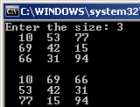
}
!!!!!!(delete)
}

ФУНКЦИИ

Функция – это совокупность объявлений и операторов, предназначенных для решения определенной задачи.

Одно из главных преимуществ функции состоит в том, что она может быть выполнена столько раз, сколько необходимо, в различных местах программы.

Без такой возможности программы были бы намного длиннее, поскольку один и тот же код повторялся бы много раз.

Необходимость в функциях вызвана также тем, что для независимой разработки и тестирования программу надо разбивать на фрагменты.

Каждая функция должна иметь имя.

В любой программе должна быть функция с именем main (главная функция), с которой начинается выполнение программы.

С использованием функций связаны три понятия – определение функции (описание действий, выполняемых функцией), объявление функции (задание формы обращения к функции) и вызов функции.

- Определение функции

[тип] имя_функции([формальные_параметры])
{ тело функции }
Тип задает тип возвращаемого значения. Если он не задан, то предполагается, что функция возвращает значение типа int.

void main() – функция не возвращает значения
int main() – функция возвращает целое значение
float main() – функция возвращает вещ. значение
char main() – функция возвращает симв. значение
bool main() – функция возвращает логич. значение

Имя-функции – либо main для основной функции, либо произвольный идентификатор, не совпадающий со служебными словами и именами других объектов программы.

Формальные-параметры – это последовательность объявлений формальных параметров вида
<обозначение_типа> <имя_параметра>,
разделенных запятыми.
Т.е. формальные параметры – это переменные, используемые внутри функции и получающие значения при вызове функции путем копирования в них значений соответствующих аргументов (фактических параметров).

В C++ функции могут быть двух типов: возвращающими или не возвращающими значения.
Если функция не возвращает никакого результата, она объявлена как void.
Для передачи результата из функции в вызывающую функцию используется оператор

return

Он может исп.ся в двух формах:
return; – завершает функцию, не возвращающую никакого значения. т. е. перед именем функции указан тип void

return <выражение>; – возвращает значение выражения, при этом выражение должно иметь тип, указанный перед именем функции.

Если оператора return в программе нет, то компилятор автоматически дописывает return в конец тела функции перед закрывающей фигурной скобкой.

Функция не может возвращать массив или функцию, но может возвращать указатель на любой тип, в том числе и на массив, и на функцию.

int rus (unsigned char r)
{ if (r >= ‘A’ && r <= ‘ ‘)
return 1;
else
return 0;
}

Все переменные, объявленные в теле функции без указания класса памяти, имеют класс памяти auto, т.е. они являются локальными.

При вызове функции локальным переменным отводится память в стеке и производится их инициализация.
Управление передается первому оператору тела функции, и начинается выполнение функции, которое продолжается до тех пор, пока не встретится оператор return или последний оператор тела функции. Управление при этом возвращается в точку, следующую за точкой вызова, а локальные переменные становятся недоступными. При новом вызове функции для локальных переменных память распределяется вновь, и поэтому старые значения локальных переменных теряются.

Параметры функции передаются по значению и могут рассматриваться как локальные переменные, для которых выделяется память при вызове функции и производится инициализация значениями фактических параметров. При выходе из функции значения этих переменных теряются.

2. Объявление функции (прототип)

Если требуется вызвать функцию до ее определения в рассматриваемом файле, или определение функции находится в другом исходном файле, то вызов функции следует предварять объявлением этой функции.

[тип] имя_функции([формальные_параметры]);

В конце прототипа записывается точка с запятой, а тело функции отсутствует.

int max (int, int); //прототип
int main(void)
{ int a = 100 - max(10, 20);
cout << a;
return 0;
}
int max (int n1, int n2)
{ if(n1 > n2)
return n1;
else
return n2;
}

Вся информация, имевшаяся в прототипе функции, повторяется в её определении, поэтому если функция определена до её первого вызова, то отдельно прототип указывать не обязательно.

double cube (double);
int main(void)
{ double p = 3.1415;
cout << cube(p);
return 0;
}
double cube (double a)
{ return a*a*a; }
Использование прототипов позволяет создавать модульные программы, исходный код которых может храниться в разных файлах.

Формальные параметры задаются в прототипе и в определении функции. Они задаются уникальными именами и внутри функции доступны как локальные переменные.

Фактические параметры задаются в основной программе. В момент вызова функции значения фактических параметров присваиваются формальным.
Соответственно, имена формальных и фактических параметров могут совпадать, это не вызовет конфликта.

Если несколько разных функций возвращают значения одинакового типа и имеют одинаковые списки формальных параметров, то эти функции можно объявить в одном прототипе, указав имя одной из функций в качестве имени-функции.
Правила использования остальных элементов формата такие же, как при определении функции.

Имена формальных параметров при объявлении функции можно не указывать, а если они указаны, то их область действия распространяется только до конца объявления.
Тип возвращаемого значения должен соответствовать типу в определении функции.
Если прототип функции не задан, а встретился вызов функции, то строится неявный прототип из анализа формы вызова функции.
int rus (unsigned char r);
int rus (unsigned char);

3. Вызов функций

адресное-выражение ([список-выражений])

Список-выражений представляет собой список фактических параметров, передаваемых в функцию. Этот список может быть и пустым, но наличие круглых скобок обязательно.
void ff()
{ int i = 10;
cout<<"Функция - i="<<i<<endl;
}
void main()
{ int i = 1;
ff();
cout<<"i="<<i<<endl;
}
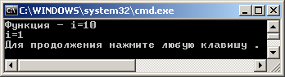

Поскольку имя функции является адресом начала тела функции, в качестве обращения к функции может быть использовано адресное выражение (в том числе и имя функции или разадресация указателя на функцию), имеющее значение адреса функции.

Пример. Формирование динамической матрицы 5х5 из случайных чисел.

int **fmatr(int n)
{ int **B; int i, j;
B = new int *[n];
for ( i = 0; i < n; i++)
{ B[i] = new int[n];
for (j = 0; j < n; j++)
B[i][j] = rand() % 10;
}
return B;
}
int main()
{ int n = 5;
int **z = fmatr(5);
for(int i = 0; i < n; i++)
{ cout << endl;
for (int j = 0; j < n; j++)
cout<<*(*(z + i) + j)<<' ';
}
for (int i = 0; i < n; i++)
delete z[i];
delete [] z;
}

Указатели как формальные параметры
функций

Формальные параметры функции представляют собой локальные переменные, которым в момент вызова присваиваются значения фактических параметров.
Формальные параметры внутри функции могут как угодно изменяться - это не затрагивает соответствующих фактических параметров в основной программе.

Если фактический параметр должен быть изменен в подпрограмме-функции, то формальный параметр надо определить как указатель.
Тогда фактический параметр должен быть передан с использованием операции &.

Пример, в котором происходит обмен значениями переменных:

void swap(int *, int *); // прототип
int main()
{ int a = 10; int b = 20;
cout << a<<' '<< b<<endl;
swap(&a, &b);
cout << a<<' '<< b<<endl;
}
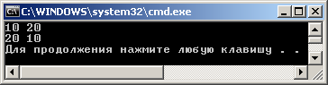
void swap(int *x, int *y)
{ int c;
c = *x; *x = *y; *y = c;
}

При вызове функции передаются адреса переменных a и b. Это означает, что форм. параметры д.б.описаны как указатели на соответ. тип данных. При таком описании форм. параметров вызываемой программе становятся доступными адреса переменных из вызывающей программы, кот. являются в ней локальными. Если известны адреса, то применимы операции чтения и возврата по адресу.
В функцию можно передавать массивы. Имя массива - это указатель, копия указателя на начало массива передается в функцию.

Пример. Определить максимальные элементы строк матрицы B(2, 4)

#include <iostream>
int MaxStr (int *C, int n)
{ int i, mx = *C;
for (i = 0; i < n; i++)
if (*(C + i) > mx)
mx = *(C + i);
return mx;
}
void main()
{ int i, max;
int B[2][4] = {3, 5, 1, 9, 12, 4, 8, 7};
for (i = 0; i < 2; i++)
{ max = MaxStr (B[i], 4);
std::cout <<"Row "<< i+1<<" max=" <<max<<endl;
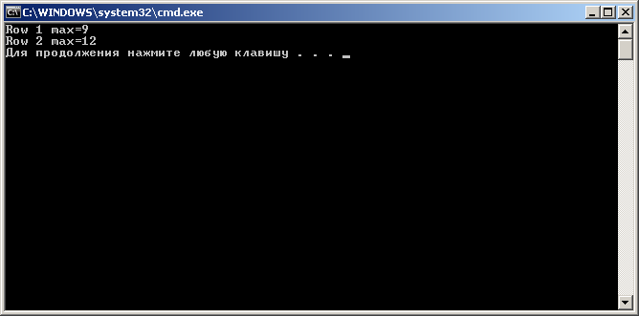
}
}

Пример. Определить сумму элементов массива А

1 вариант | 2 вариант
int sum (int n, int a[])  { int i, s = 0;  for (i = 0; i < n; i++)  s += a[i];  return s;  }  void main()  { int A[] = {5, 4, 3, 2};  int s = sum(4, A);  cout << s;  } | int sum (int n, int *pa)  { int i, s = 0;  for (i = 0; i < n; i++)  s += *pa++;  return s;  }  void main()  { int A[] = {5, 4, 3, 2};  int s = sum(4, A);  cout << s;  }

Во втором варианте в операторе s += *a++ увеличивается адрес массива. При этом создается копия исходного адреса массива, которая модифицируется, исходный адрес массива остается неизменным.

Элементы массива могут быть изменены внутри функции.
Пример.
#include <iostream>
void prarr(int *pa, int n)
{ for(int i = 0; i < n; i++)
std::cout << pa[i] << ' ';
*pa = 33;
}
void main()
{ int a[ ] = {12, 5, 10, 15, 20};
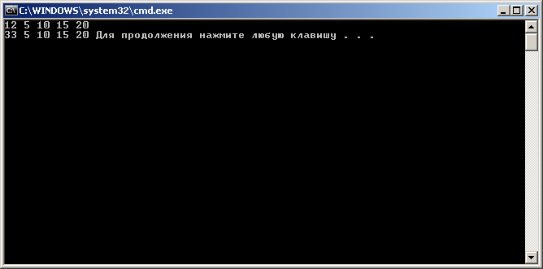
prarr(a, 5);
std::cout <<"\n";
for(int i = 0; i < 5; i++)
std::cout <<a[i] << ' ';
}

В теле функции prarr указатель a - это локальный объект, хранящий адрес первого элемента глобального массива после входа в функцию.

Возврат результата в виде указателя

Функция в качестве результата может возвращать указатель.

Пример. Определить максимальный элемент массива А

int *fmax(int A[], int n)
{ int i, *pm; //указатель для результата
for (i = 1, pm = A; i < n; i++)
if(A[i] > *pm)
pm = &A[i];
return pm;
}
void main()
{ int A[] = {8, 4, 3, 2, 11};
int s = *fmax(A, 5);
cout << s;
}

Указатель-результат функции может ссылаться не только на отдельную переменную, но и на массив.

Пример. В массиве А увеличить все числа на 1 (внутри функции).

int *ftf(int *pA, int n)
{ for (int i = 0; i < n; i++)
*(pA + i) = *(pA + i) + 1;
return pA;
}
void main()
{ int A[] = {8, 4, 3, 2, 11};
*ftf(A, 5);
for (int i = 0; i < 5; i++)
cout<<A[i]<<' ';
}
Пример. Сформировать одномерный массив из случайных чисел, вывести на экран, проверить наличие в нем числа, введенного с клавиатуры.

#include <iostream>
using namespace std;
int *massivA(int n); // формирование массива
bool is_elem(int *pA, int n, int k);
void vyvod(int n, int *pA); // вывод
int *pA;
int main(void)
{ setlocale(LC_CTYPE, "Russian");
int c, n, k; bool d;
cout<<"Введите размер масива ";
cin>>n;
do
{ cout<<"\nВведите"<<endl;
cout<<"1-формирование маccива"<<endl;
cout<<"2-проверка наличия элемента в массиве"<<endl;
cout<<"3-вывод рез-тов"<<endl;
cout<<"4-выход"<<endl;
cin>>c;
switch(c)
{ case 1: pA = massivA(n);
break;
case 2: cout<<"Введите элемент ";
cin>>k;
d = is_elem(pA, n, k);
if (d != 0)
cout<<"Есть";
else
cout<<"Нет";
break;
case 3: vyvod(n, pA); break;
case 4: if(pA != 0) delete [] pA;
break;
}
}
while (c != 4);
}

int *massivA(int n)
{ int *A = new int[n];
for(int i = 0; i < n; i++)
*(A + i) = rand() % 50;
return A;
}

bool is_elem(int *pA, int n, int k)
{ bool f = false;
for(int i = 0; i < n; i++)
if(pA[i] == k)
{ f = true;
break;
}
return f;
}

void vyvod(int n, int *pA)
{ for(int i = 0; i < n; i++)
cout<<pA[i]<<' ';
}
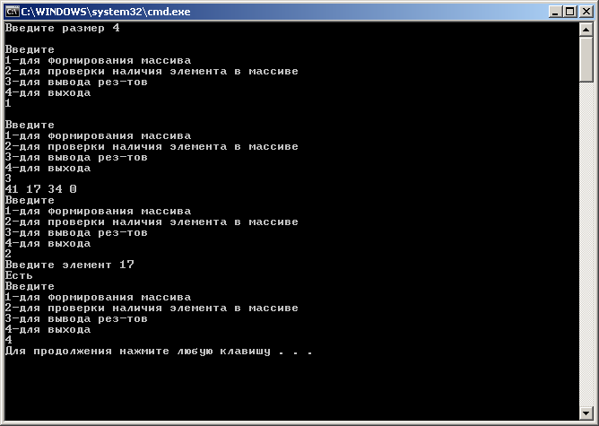

Указатель на функцию

Указателем на функцию называется переменная, которая содержит адрес функции (адрес точки входа в функцию).

int (*pf)( ); //без контроля параметров вызова
int (*pf)(int, char); //с контролем параметров вызова по типу

int (*fun)(int x, int *y);

Здесь объявлена переменная fun как указатель на функцию с двумя параметрами: типа int и указателем на int. Сама функция должна возвращать значение типа int.
Круглые скобки, содержащие имя указателя fun и признак указателя *, обязательны, иначе запись
int *fun (int x, int *y);

будет интерпретироваться как объявление функции fun, возвращающей указатель на int.

Вызов функции возможен только после инициализации значения указателя fun и имеет вид:

(*fun) (i, &j);

Выражение вида &имя_функции имеет смысл – начальный адрес функции или указатель на функцию.
По аналогии с именем массива использование имени функции без скобок интерпретируется как указатель на эту функцию.

Пример использования указателей на функцию. Пусть надо выбрать одну из двух функций.

void func1(); //прототип
void func2(); //прототип
int main()
{ setlocale(LC_ALL, "Rus");
void (*pfunc)( ); //объявление указателя на функцию
int kod;
do
{ cout << "Какую функцию вызвать? " <<endl;
cin >> kod;
switch (kod)
{ case 1: pfunc = func1; break;
case 2: pfunc = func2; break;
default: cout << "Можно вызвать только функцию 1 или 2!" <<endl; break;
}
}
while (kod < 1 || kod > 2);
pfunc();
return 0;
}
void func1()
{ cout << "Я функция 1!" << endl;
}
void func2()
{ cout << "Я функция 2!" << endl;
}

В программах указатели на функции в основном используются для передачи имен функций в качестве формальных параметров другим функциям, а также для сохранения адресов программ-обработчиков прерываний.

Пример. Вычисление интеграла методом левых прямоугольников.

float f(float); //прототип
float integral(float(*)(float), float, float, float); // прототип, float(*)(float)–указатель на функцию
int main()
{ float z;
z = integral(f, (float)0.0, (float)10.0, (float)0.01);
cout <<"z =" << z;
}

float integral(float(*f)(float), float a, float b, float h)
{ float x, s = 0.0;
x = a;
while (x < b)
{ s += h * f(x);
x = x + h;
}
return s/2;
}
float f(float x)
{ return (x * x − 3);
} //подынтегральная функция х²−3

Возможны следующие способы назнач. указателей:
int INC(int a)
{ return a+1; }
extern int DEC(int);
int (*pf)(int);
pf = &INC;
pf = INC; // присваивание указателя
int(*pp)(int) = &DEC; // инициализация указателя

Ссылки как формальные параметры

Ранее рассматривались ситуации, когда при вызове функции значение фактического параметра копировалось в локальную переменную, доступную как формальный параметр внутри функции.

Подобный способ передачи параметров по значению имеет следующие ограничения:

1. Из тела функции нельзя обратиться к какому-либо объекту, если он не является глобальным по отношению к функции
2. При передаче больших объектов происходит их копирование и часто память расходуется напрасно.

Для снятия таких ограничений существует возможность передачи параметра по ссылке.

Тогда в функцию передаётся адрес объекта и, соответственно, работа внутри функции происходит не с копией, а с оригиналом объекта.

Чтобы параметр передавался по ссылке, достаточно в прототипе и в определении функции поставить знак & после типа параметра.

void func1(int val, int& ref)
{ val++; // значение будет увеличено внутри функции, как локальное
ref++; // будет увеличено значение внешней переменной (не создаётся никаких объектов, кроме хранилища адреса ref)
}
void main()
{ int a = 10, b = 10;
func1(a, b);
cout << a << endl; // =10
cout << b << endl; // =11
}

При передаче параметра функции в виде ссылки передаваемый параметр выступает псевдонимом передаваемого фактического параметра. Это исключает копирование и обеспечивает функции прямой доступ к аргументу. Тогда нет необходимости в разыменовании указателей.
int fn (int &n)
{ n++;
return n;
}
void main()
{ int s = 5;
cout << fn(s); //=6
}
Здесь, если в качестве аргумента передать число (например, fn(10)), то компилятор выдаст сообщение об ошибке («невозможно преобразовать параметр из int в int &»). Число 10 – это константа, а изменять значения констант нельзя.
Ссылка как параметр функции будет создаваться и инициализироваться при каждом вызове функции и разрушаться по ее завершении, т.е. каждый раз получается новая ссылка.
Пример программы обмена значениями

void change(int &a, int &b)
{ int temp = a;
a = b;
b = temp;
}
void main()
{ int a = 10, b = 100;
change (a, b);
cout << a<<' '<<b; //a=100, b=10
}
Нет необходимости в разыменовании указателей.

Возврат результата в виде ссылки

Функция может возвращать ссылку.

Так как ссылка - это псевдоним, то важно, что объект, на который она ссылается, существует после завершения выполнения функции.

Пример.
int& preinc(int& x)
{ ++x;
return x;
}
void main(void)
{ int y = 7, z;
z = preinc(y);
cout << z << endl; // y = 8
preinc(y) = 5; // то же, что ++y
cout << y; // y = 5
}

Пример. Определить минимальный элемент массива А и заменить его на другое значение (на число 1).
double& dmin (double A[], int n)
{ int i, j = 0;
for (i = 1; i < n; i++)
if(A[j] > A[i])
j = i;
return A[j]; //возвр. ссылка на минимум
}
void main( )
{ double s;
double A[ ] = {5, 4.1, 3, 0.2, 11};
s = dmin(A, 5);
cout << s;
dmin(A, 5) = 1.0; // вместо минимума - число 1.0
for ( int i = 0; i < 5; i++)
cout << ' ' <<A[i];
}
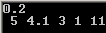

Тип возврата объявлен как ссылка, и поэтому возвращается не само значение А[j], а ссылка на него.
Будет ошибкой, если указать в качестве возвращаемого значения &А[j]. Это будет означать адрес А[j] элемента, то есть указатель.

В этой программе можно определить количество элементов массива через sizeof

double A[ ] = {5, 4.1, 3, 0.2, 11};
int n = sizeof A / sizeof (double);
s = dmin(A, n);

Массивы и функции

Пример программы с использованием функций, в которой создается и выводится двумерная динамическая матрица.

#include <iostream>
using namespace std;
int **make_A(int **A,int m); //прототип
void prnt_A(int **A, int m);
int main()
{ int i, m, **A;
cout << "Enter the size: ";
cin >> m;

A = new int*[m];
for (i = 0; i < m; i++)
A[i] = new int[m];

int **pA = make_A(A, m);
prnt_A(pA, m);

for(int i = 0; i < m; i++)
delete A[i];
delete [] A;
return 0;
}

int **make_A(int **A, int m)
{ for (int i = 0; i < m; i++)
for (int j = 0; j < m; j++)
A[i][j] = i + j;
return A;
}

void prnt_A(int **A, int m)
{ for (int i = 0; i < m; i++)
{ for (int j = 0; j < m; j++)
cout << A[i][j]<<' ';
cout << "\n";
}
}

Пример программы с использованием функций, в которой создается и транспонируется двумерная динамическая матрица, заполненная случайными числами.
#include <iostream>
#include <time.h>
#include <iomanip>
using namespace std;
int **make_A(int m); //прототип
int **transp_A(int **A, int m);
void prntA(int **A, int m);
int main()
{ int m;
cout << "Enter the size: "; cin >> m;
int **B = make_A(m); prntA(B, m);
int **TB = transp_A(B, m); prntA(TB, m);
return 0; }
int **make_A(int m) { srand(time(NULL));
int **A; int i, j; A = new int*[m];
for (i = 0; i < m; i++) A[i] = new int[m];
for (i = 0; i < m; i++) { for (j = 0; j < m; j++)
A[i][j]=rand()%100; }
return A; }
int **transp_A(int **A, int m) { int i, j; int **TA = new int *[m];
for (i = 0; i < m; i++) TA[i] = new int[m];
for (i = 0; i < m; i++) for (j = 0; j < m; j++)
TA[i][j] = A[j][i]; return TA;
}
void prntA(int **A, int m)
{ for (int i = 0; i < m; i++) { for (int j = 0; j < m; j++)
cout << setw(4) << A[i][j];
cout << "\n"; }
cout << "\n"; }
Ссылки, помеченные const, полезны в качестве способа передачи больших объектов между функциями без накладных расходов:
void f_slow(BigObject x) { /* ... */ }
void f_fast(const BigObject& x) { /* ... */ }
BigObject y;
f_slow(y); // медленно, копирует y в параметр x
f_fast(y); // быстро, дает прямой доступ к y (только для чтения)
Если f_fast() действительно требует собственной копии x для модификации, то она должна создать копию явным образом. Хотя того же эффекта можно достичь с использованием указателей, это потребует модификации каждого вызова функции, добавив к аргументу неуклюжий оператор разыменования (*), причем отменить изменения будет не менее сложно, если в дальнейшем объект станет маленьким.

Вызов функции с переменным числом
параметров

При вызове функции с переменным числом параметров задается любое требуемое количество аргументов.

В объявлении и определении такой функции переменное число аргументов задается многоточием в конце списка формальных параметров или списка типов аргументов. При этом должен быть указан хотя бы один обычный параметр.

int sumv(int first, …)
{ …… }

В переменном списке параметров нет информации о числе и типах аргументов, поэтому программа должна определять, что передано при вызове функции. При этом существует два подхода:
- когда известно количество параметров, которое передается как обязательный параметр;
- когда известен признак конца списка параметров.

Некоторые функции из библиотеки (printf, scanf и т.п.) являются функциями с переменным числом параметров.

Пример функции с переменным числом параметров, в которой вычисляется сумма значений.
В программе список параметров состоит из одного параметра, который является количеством дополнительных параметров:
int sum (int n, ...)
{ int *p = &n;
int s = 0;
for (int i = 1; i <= n; i++)
s += *(++p);
return s;
}
void main()
{ cout << sum(6, 4, 5, 1, 2, 3, 0);
}

Параметры функции по умолчанию

Пусть объявлена функция:

char* func(long, int = 0);

Инициализатор второго параметра является параметром по умолчанию.
То есть, если в вызове дан только один параметр, в качестве второго используется параметр по умолчанию.

cout << func(31) << func(32, 3);
интерпретируется как
cout << func(31, 0) << func(32, 3);

Задавать параметр по умолчанию можно только для последних параметров.

Аргументы по умолчанию должны быть указаны при первом упоминании имени функции – обычно в прототипе.

Значения по умолчанию могут быть константами, глобальными переменными или вызовами функций.

Перегрузка имен функций

В С++ возможно определение нескольких функций с одинаковым именем, но с разными типами и/или количеством формальных параметров. При этом транслятор выбирает соответствующую функцию по типу аргументов.
//прототипы
int max (int arr[ ], int size);
long max (long arr[ ], int size);
double max (double arr[ ], int size);

double max (long arr[ ], int size); //ошибка

Разные типы возвращаемых значений не дают возможности различать функции. Поэтому компилятор не может различить функции
long max (long arr[ ], int size);
double max (long arr[ ], int size);

Назначение перегрузки – разрешить выполнять одно и то же действие с разными операндами

Использование модификатора const

Чтобы сообщить компилятору, что модификации параметров функции не будет, можно применить модификатор const.

Тогда компилятор будет проверять код функции на предмет изменения значения аргумента.
int fn (const int& n)
{ n++; // ошибка, n изменить нельзя
return n;
}
void main()
{ int s = 5;
cout << fn (s);
}

Здесь имеется прямой доступ к исходному аргументу вызывающего кода (позволяет избежать копирования) и реализуется защита от непреднамеренной модификации.

Локальные, глобальные и внешние
переменные

Локальные (автоматические) переменные функции
- создаются в момент входа в функцию;
- уничтожаются при выходе;
- за пределами функции не видны.

Область действия глобальных переменных – вся программа (возможно, состоящая из нескольких функций и разных модулей).
Такие переменные объявляются вне тела функции.

int B[];
int sum()
{ …B[i] // В – глобальный массив
…
}
int n;
void fnn()
{ … B[i]
….
n….
}

Внешняя переменная extern относится к глобальным переменным.
Она может быть объявлена вне тела функции, в теле функции. Объявлений внешней переменной может быть несколько, но определение только одно.

int var; // описана внешняя глоб. переменная var
main(void)
{ extern int var; // объявлена та же внешняя переменная var
…………
}
func1()
{ extern int var1; // объявлена внешняя переменная var1, перем. var также внешняя
…………
}
func2()
{.. // перем. var внешняя, переменная var1 невидима для этой функции
…………
}
int var1; // описана внешняя переменная var1
func3() //для этой функции var1 - внешняя
{ int var; // здесь var – локальная и не связана с соответствующей глобальной
…………
}
func4() // здесь var является внешней и глобальной
{ int var1; // var1- локальная переменная
…………
}

Недостатки использования глобальных переменных:
- они занимают память в течение всего времени работы программы;
- использование глобальных переменных делает функции менее общими и затрудняет их использование в других программах;
- использование внешних переменных делает возможным появление ошибок из-за побочных явлений.

Статические переменные

Область действия локальной статической переменной – вся программа, но она может использоваться только в этой программе.

Значение статической переменной сохраняется от одного вызова функции до другого.

Локальные статические переменные инициализируются нулем, если не указан другой инициализатор.

static int count = 12; /* однократная инициализация переменной count при выделении для нее места */

При последующих вызовах функции, в которой описана статическая переменная, инициализации не происходит.

Пример организации счетчика количества вызовов функции

void trystat()
{ int a = 1; //восстанавливается заново
static int st = 1; //значение остается таким, какое было вычислено при предыдущем вызове функции
cout << "a= "<<a++<<" st= "<<st++<<endl;
}
int main()
{ setlocale(LC_CTYPE, "Russian");
int i;
for(i = 1; i <= 3; i++)
{ cout<<"вызов "<<i<<endl;
trystat( );
cout<<"вызов "<<i<<endl;
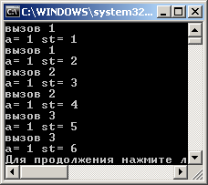
trystat( );
}
}

st меняется, a - постоянно.

Пример #include<iostream>using namespace std; int v = 5;void f1(void) { int v = 55; cout << v<<endl; }void f2(void) { cout << v<<endl; }
int main() { int v = 10; cout<<v<<endl; v = 100; cout<<v<<endl;cout<<++v<<endl; f1( ); cout<<++v<<endl; f2( );cout<<++v<<endl; f2( );
cout<<++v<<endl; system("pause"); }

Любая функция в программе может быть вызвана рекурсивно, т.е. она может вызывать саму себя

Компилятор допускает любое число рекурсивных вызовов.
Пример рекурсии – это математическое определение факториала
n! = 1*2*3*…*n:
long fakt(int n)
{ return ((n == 1) ? 1 : n * fakt(n − 1)); }
void main()
{ int m = (fakt(4)+fakt(7)) / fakt(5);
cout << m; }

Массивы указателей

Массив указателей является динамической структурой данных.

double *p[20];

Здесь переменную p следует понимать как массив, каждым элементом которого является указатель на переменную типа double.
Это может быть как массив указателей на отдельные переменные типа double, так и на массивы этих переменных.

char *pc[ ] = {“aaa”, “bbb”, “ccc”, NULL};

Массивы указателей допускают различные способы формирования, которые отличаются как способом создания самих элементов, так и способом установления связей между ними.
1. Формирование структуры данных при трансляции: переменные определяются статически, а указатели инициализируются.

double a1, a2, a3, *pd[ ] =
{&a1, &a2, &a3, NULL};

2. Переменные определяются статически, указатели устанавливаются программно.
int i;
double d[19], *pd[20];
for ( i = 0; i < 19; i++)
pd[i] = &d[i];
pd[i] = NULL;

3. Указуемые переменные создаются динамически, массив указателей - статически:
double *p, *pd[20];
for ( i = 0; i < 19; i++)
{ p = new double;
*p = i; pd[i] = p;
}
pd[i] = NULL;
4. Все переменные, в том числе и массив указателей, создаются динамически.

double **pd, *p;
pd = new double *[20];
for ( i = 0; i < 19; i++)
{ p = new double;
*p = i;
pd[i] = p;
}
pd[i] = NULL;

Можно сравнить две функции: извлечение элемента из обычного массива и из массива указателей.

Функция 1
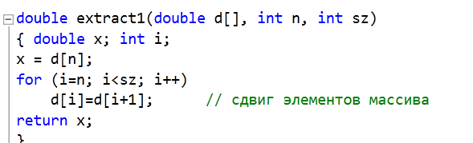

Функция 2

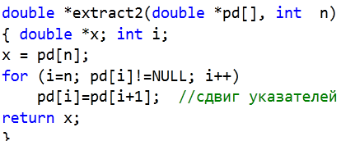

Многоуровневые указатели

double **pp;

Эту запись можно понимать по-разному:
- это переменная, при обращении к которой получается указатель на переменную типа double;
- это указатель на указатель;
- это адрес указателя.

Существует 4 варианта структур данных
- указатель на одиночный указатель на переменную;



- указатель на одиночный указатель на массив переменных;

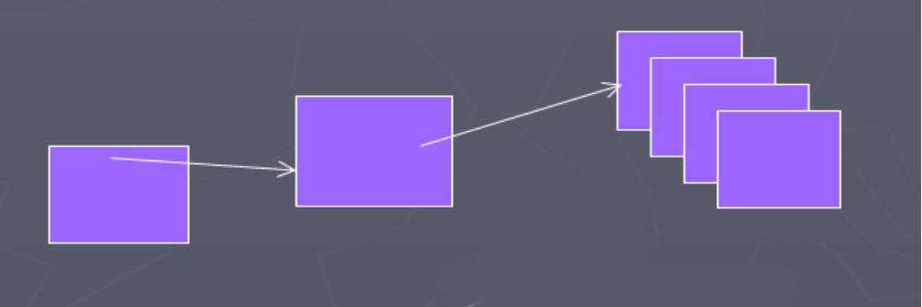

- указатель на массив, содержащий указатели на одиночные переменные

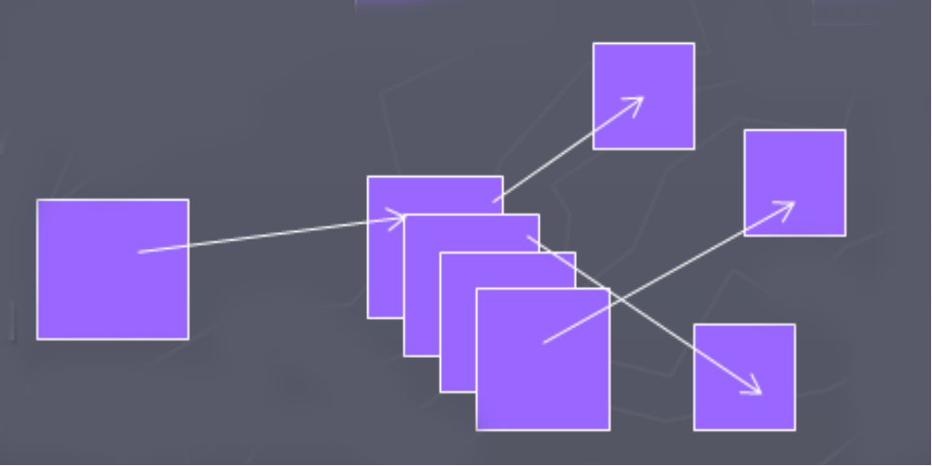

- указатель на массив, содержащий указатели на массивы переменных.

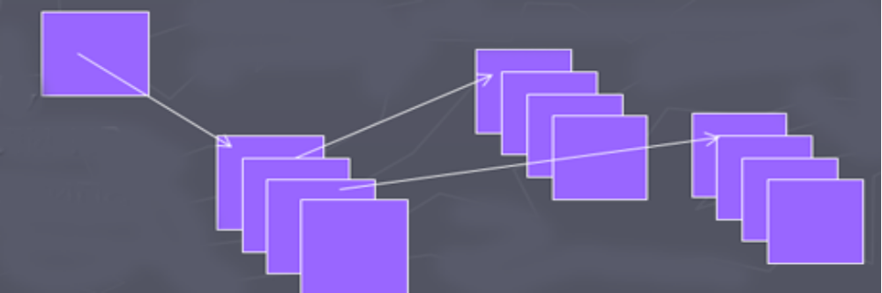

Массивы указателей на функции

Разрешено объявлять массивы указателей на функции (по аналогии с обычными указателями).
Их можно инициализировать в объявлении:

double one (double, double); //прототип функции one
double two (double, double); //прототип функции two
double three(double, double); //прототип функции three
double (*pfun[3]) (double, double) = (one, two, three); //массив указателей на функции

pfun[1] (1.0, 2.0); //вызов функции one

Передача параметров функции main

До сих пор в качестве главной функции использовалась запись:
void main();
int main();

При создании проекта

Создать проект / Visual С++ / Win32 /
Консольное приложение Win32

В появившемся окне в поле Имя вводилось имя проекта, указывалось место размещения проекта.
В окне Мастер приложений Win32 нажималась кнопка Далее, в появившемся окне ставилась галочка в поле Пустой проект. Нажималась кнопка Готово.

Если сразу нажать кнопку Готово, то в окне кода появится функция с аргументами:

#include "stdafx.h"
int _tmain(int argc, _TCHAR* argv[])
{

return 0;
}

При создании нового проекта (C++) Visual Studio генерирует файлы, которые составляют костяк приложения. Среди этих файлов имеются два, которые служат для генерации файла предкомпилированных заголовков.

Первый – stdafx.h

В нем хранятся все "основные" include-ы проекта, как правило, не входящие в сам проект, т.е. файлы типа windows.h, stdio.h, afxwin.h.

Второй – stdafx.cpp

Служит как "затравка" компилятору для компиляции .pch-файла.
Все это сделано для ускорения компиляции проектов.

При этом функция main может быть определена с параметрами, которые передаются из внешнего окружения, напр., из командной строки. Во внешнем окружении все данные представляются в виде строк символов.

Для передачи этих строк в функцию main используется два параметра.

Первый параметр служит для передачи числа передаваемых строк, второй для передачи самих строк. Общепринятые (но не обязательные) имена этих параметров argc и argv.
Параметр argc имеет тип int, его значение формируется из анализа командной строки и равно количеству слов в командной строке, включая и имя вызываемой программы (под словом понимается любой текст, не содержащий пробела).
Параметр argv – это массив указателей на строки, каждая из которых содержит одно слово из командной строки. Если слово должно содержать символ пробел, то при записи его в командную строку оно должно быть заключено в кавычки.
Если argc не равно нулю, параметры должны передаваться как строки, завершающиеся символом '\0', с помощью argv[0] до argv[argc-1], причем элемент argv[0] должен быть именем, под которым программа была запущена, и должно гарантироваться, что argv[argc] == 0.

Функция main может иметь и третий параметр, который принято называть argp, и который служит для передачи в функцию main параметров операционной системы.
Заголовок функции main тогда имеет вид:

int _tmain(int argc, char *argv[], char *argp[]);

Если командная строка имеет, например, вид:

A:\>cprog working 'C program' 1

то аргументы argc, argv, argp представляются в памяти следующим образом:

argc [ 4 ]
argv [ ]--> [ ]--> [A:\cprog.exe\0]
[ ]--> [working\0]
[ ]--> [C program\0]
[ ]--> [1\0]
[NULL]
argp [ ]--> [ ]--> [path=A:\;C:\\0]
[ ]--> [lib=D:\LIB\0]
[ ]--> [include=D:\INCLUDE\0]
[ ]-->[conspec=C:\COMMAND.COM\0]
[NULL]

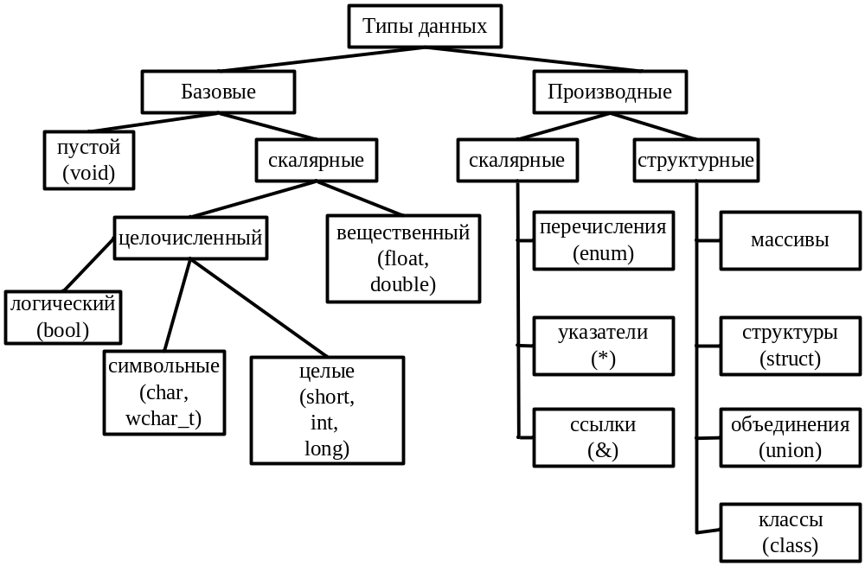

Пример. Дана целочисленная квадратная матрица.
Определить сумму элементов в тех столбцах, которые не содержат отрицательных элементов.

void main()
{ int B[3][3] = {2, 3, 7, 6, 8, 9, 1, -4, 6};
int i, j, s;
for ( i = 0; i < 3; i++)
{ s = 0; bool flag = false;
for (j = 0; j < 3; j++)
{ s += B[j][i];
if(B[j][i] < 0)
{flag = true; break;}
}
if (flag == false)
cout<<"S="<<s<<endl;
}
}

С использованием динамич. массива
void main()
{ int i, j, s, n; int **B;
cout<<"n = "; cin>>n;
B = new int *[n];
for (i = 0; i < n; i++)
B[i] = new int [n];
cout<<"Input number "<<endl;
for (i = 0; i < n; i++)
for (j = 0; j < n; j++)
cin>>B[i][j];
for ( i = 0; i < n; i++)
{ s = 0; bool flag = false;
for (j = 0; j < n; j++)
{ s += B[j][i];
if(B[j][i] < 0)
{ flag = true; break; }
}
if (flag == false)
cout<<"S="<<s<<endl;
}
for (i = 0; i < n; i++)
delete B[i];
delete []B;
}

Пример. Написать программу умножения двух матриц вещественных чисел A(N, M) и A(M, L).

int main()
{ setlocale (LC_ALL, "RUS");
int i, j, k, N, M, L;
double **a, **b, **c;
cout<<"N = "; cin>>N;
cout<<"M = "; cin>>M;
cout<<"L = "; cin>>L;
a = new double *[N];
for (i = 0; i < N; i++)
a[i] = new double [M];
b = new double *[M];
for (i = 0; i < M; i++)
b[i] = new double [L];
c = new double *[N];
for (i = 0; i < N; i++)
c[i] = new double [L];
cout<<"введите матрицу А"<<endl;
for (i = 0; i < N; i++)
for (j = 0; j < M; j++)
cin>>a[i][j];
cout<<"введите матрицу B"<<endl;
for (i = 0; i < M; i++)
for (j = 0; j < L; j++)
cin>>b[i][j];
//умножение матриц A и B
for (i = 0; i < N; i++)
for (j = 0; j < L; j++)
for (c[i][j] = 0, k = 0; k < M; k++)
c[i][j] += a[i][k] * b[k][j];
//вывод матрицы С
cout<<"Матрица С "<<endl;
for (i = 0; i < N; cout<<endl, i++)
for (j = 0; j < L; j++)
cout<<c[i][j]<<"\t";
for (i = 0; i < N; i++)
delete [] a[i];
delete []a;
for (i = 0; i < M; i++)
delete [] b[i];
delete [] b;
for (i = 0; i < N; i++)
delete [] c[i];
delete []c;
system("pause");
return 0;
}

Пример

#include<iostream>
using namespace std;
//Строка содержит символы без пробелов.
//Вставить в строку n одинаковых символов, начиная с позиции k
void main()
{ setlocale(LC_CTYPE, "Russian");
char S1[30], S2[30]; char c;
int n1 = 0, n2 = 0, k, i, n;
cout<<"Введите строку"<<endl; cin>>S1;
for (i=0; S1[i]!=0;i++) n1++;
cout<<"Длина строки: "<<n1<<endl;
cout<<"Введите символ: "<<endl; cin>> c;
cout<<"Введите количество вставляемых символов: "<<endl;
cin>>n ;
n2=n1+n;
cout<<"Введите номер позиции для вставки: "<<endl; cin>>k ;
if (k<n1)
{for (i = 0; i < n2; i++)
{ if (i < k) S2[i] = S1[i];
else
if (i < (k + n)) S2[i] = c; else S2[i] = S1[i - n]; }
S2[n2] = 0;
cout<<"Вторая строка: "<<S2<<endl;
}
else
cout<<"Вставка невозможна"<<endl;
}

Пример. Заданы две матрицы матрицы вещественных чисел A(N, M) и B(N, M). Вычислить матрицу C = A + B.
#include "stdafx.h"
#include <iostream>
using namespace std;
int main()
{ setlocale (LC_ALL, "RUS");
int i, j, N, M; double *a,*b,*c;
cout<<"N = "; cin>>N;
cout<<"M = "; cin>>M;
a=new double[N*M];
b=new double[N*M];
c=new double[N*M];
cout<<"введите матрицу А"<<endl;
for (i=0; i<N; i++)
for (j=0; j<M; j++)
{ cin>>*(a+i*M+j); }
cout<<"введите матрицу B"<<endl;
for (i=0; i<N; i++)
for (j=0; j<M; j++)
{ cin>>*(b+i*M+j); }
for (i=0; i<N; i++)
for (j=0; j<M; j++)
*(c+i*M+j)=*(a+i*M+j)+*(b+i*M+j);
cout<<"матрица С:"<<endl;
for (i=0; i<N; cout<<endl, i++)
for (j=0; j<M; j++)
cout<<*(c+i*M+j)<<"\t";
//освобождение памяти
delete []a; delete []b; delete []c;
system("pause");
return 0;
}

Пример.

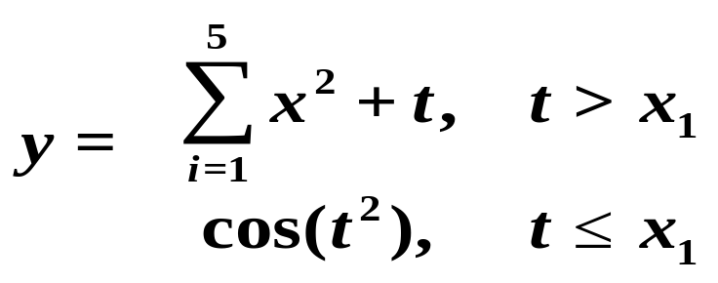

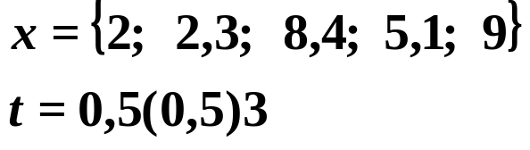

void main()
{ float y, t, s = 0;
float x[] = {2, 2.3, 8.4, 5.1, 9};
for(int i = 0; i < 5; i++)
s += x[i] * x[i];
cout<<"s="<<s<<endl;
for(t = 0.5; t <= 3; t += 0.5)
{ if(t > x[1]) y = s + t; else y = cos(t * t);
cout<<"t="<<t<<" y="<<y<<endl; }
}

Пример. В массиве найти первый минимальный и первый максимальный элементы. Вывести их индексы.

Пример. Найти все числа, встречающиеся в массиве строго два раза

void main()
{ float t; int s;
float x[] = {2, 2.3, 8.4, 2, -3, 2, 8.4, 5.1, 9};
for(int i = 0; i < 9; i++)
{ t = x[i]; s = 0;
for(int j = 0; j < 9; j++)
if(x[j] == t) s++;
if(s == 2) cout<<"x="<<t<<endl;
}
}

Один и тот же ответ напечатается два раза.

Пример. Функция создает копию строки и "переворачивает" ее.
Дополнительно программа проверяет, не является ли исходная строка перевертышом.

void perestanovka(char *c, int *n)
{ int i, j, k, f = 0; char buf; *n = 0;
for(i = 0; i < *n; i++)
if (c[0] == ' ')
for(i = 0; c[i] == ' '; i++);
else i = 0;
for ( ; c[i] != '\0'; i++)
if (c[i] == ' ' && c[i+1] != ' ' && c[i+1] != '\0')
*n = *n + 1;
f = i;
for(j = i − 1, k = i − f; j > k; j--, k++)
{ buf = c[j]; c[j] = c[k]; c[k] = buf; }
if (*n != 0) *n = *n + 1;
}
int main()
{ setlocale(LC_CTYPE, "Russian");
char c[100]; int N, n, i, k, x;
cout<<"Введите строку "; gets(c);
perestanovka(c, &N);
n = strlen(c);
if (n % 2 == 0) x = n / 2; else x = (n + 1) / 2;
k = 0;
for(i = 0, n = n − 1; i <= n; i++, n--)
if (c[i] == c[n]) k++;
if (k == x) cout<<"Это строка перевертыш\n";
else
cout<<"Это строка не перевертыш\n";
cout<<"Количество слов равно: "<<N<<endl;
}
Пример. Удалить из строки четные по номеру слова

void main()
{ char p[20], pd[20];
int n, i = 0, j = 0, m = 0;
cout<<"Input string: ";
gets(p);
n = strlen(p);
p[n] = ' ';
while(i < n)
{ do
{ if(m % 2 == 0)
{ pd[j] = p[i]; j++;}
i++; }
while (p[i] != ' ');
m++;
}
for(i = 0; i < j; i++)
cout << pd[i];
}
{ int i = 0, j = 0, n, m = 0;
char *p = new char [20];
char *pd = new char [20];
. . . . . . . .
delete [] p;
delete [] pd;
}

Пример 1 Вводятся два массива А и В с помощью функции f1.
# include <iostream>
#include<conio.h>
#include<math.h>
using namespace std;
const int n = 10, m = 10, d = 10;

long *f2(long &nk, long *a, long k, long &max)
{ static long mn[d]; long *i, j;
i = a;
mn[0] = max = pow((double)*i, (int)nk);
for (i = a + 1, j = 1; i < a + k; i++, j++)
{ mn[j] = pow((double)*i, (int)nk);
if(mn[j] > max) max = mn[j]; }
return mn;
}
void f1(long &mk, long &nk, long *a, long *b)
{ long *i, j;
do
{ cout<<"\nVvedite koli4estvo elementov massiva A:" ;
cin >> mk; }
while((mk < 1) || (mk >= m));
for (i = a, j = 1; i < a + mk; i++, j++)
{cout<<"a["<<j<<"]=";cin >> *i;}
do
{ cout<<"\nVvedite koli4estvo elementov massiva B:" ;
cin>> nk; }
while((nk < 1) || (nk >= n));
for (i = b, j = 1; i < b + nk; i++,j++)
{cout<<"b["<<j<<"]="; cin>>*i;}
}
void main(void)
{ long a[n], b[m], mk, nk, *ai, *bi, maxb, maxa, k, *i;
f1(mk, nk, a, b);
ai = f2(nk, a, mk, maxa);
bi = f2(nk, b, nk, maxb);
cout<<"\nStepen': "<<nk<<"\n";
if (maxa > maxb)
{ for(i = f2(nk, a, mk, maxa), k = 1; i < ai + mk; i++, k++)
{cout<<"a["<<k<<"]="<<*i<<"\n";} }
else
{ for(i = f2(nk, b, nk, maxb), k = 1; i < bi + nk; i++, k++)
{cout<<"b["<<k<<"]="<<*i<<"\n";} }
getch();
}

Пример 2 Функция находит в строке самое длинное слово и возв. указатель на него.
С ее помощью надо реализовать размещение слов в выходной строке в порядке убывания их длин. (есть ошибка)
# include <iostream>
#include <string.h>
#include <stdio.h>
#include <windows.h>
using namespace std;
int find(char *p)
{ int i,n,k,u,m; n=0;k=0;
if (p[0]==' ') for(i=0;p[i]==' ';i++) n=0; else i=0;
for (u=i;p[i]!=0;i++)
{ if (p[i]!=' ') n++; else break; }
while (p[i]!=0)
{for (m=i;p[i]!=0 && p[i]==' ';i++)
{ k=0; m++; }
for (;p[i]!=0 && p[i]!=' ';i++)
k++;
if (k>n) { n=k; u=m; }
k=0; }
return u; }
void main()
{ char p[100],p1[100],p2[100];
int i=0,u,j=0,k,l;
cout<<"Input string: "<<endl; gets(p);
l=strlen(p); cout<<endl;
while (j<l)
{ u=find(p);
for (i=u;p[i]!=0;i++,j++)
{ if(p[i]!=' ') p1[j]=p[i];
else break; }
p1[j]=' '; k=0;
if (u!=0) {for (i=0;i<u;i++,k++) p2[k]=p[i];}
if ((i+j)!=l)
{for (i=i+j;p[i]!=0;i++,k++)
p2[k]=p[i]; p2[k]='\0';}
else
p2[k]='\0';
for (i=0;p2[i]!=0;i++) p[i]=p2[i];
p[i]='\0'; j++; }
p[j--]='\0';
for (i=0;i<l;i++) cout <<p1[i];
cout <<endl;
}

